**2023年优加实习生招聘需求**

**岗位：市场研究助理实习生【3名】 实习补贴130-150元/天**

**岗位职责：**  **可实习时间：3个月及以上**

1、项目管控：负责跟进市场调研项目执行进度与问卷回收、协助项目经理开展访问员/代理的培训等；

2、数据审核：调研样本数据二审与查错，质量审核与把控；

3、分析报告：协助或部分负责数据处理、部分调研项目报告撰写和PPT图像处理等；

4、部门管理：协助项目经理完成客户反馈与投诉处理；

5、其他：项目经理或项目其他同事交待的其他工作。

**任职要求：**

1. 学历：全日制重点本科及以上学历；
2. 专业：不限，统计、管理、社会学、公共管理等专业优先；
3. 具有较强的信息收集及逻辑分析能力，文字功底较好；
4. 良好的沟通表达能力，性格沉稳，乐于与客户沟通；
5. 具有较强的责任心和事业心；
6. IT技能：熟练操作office办公软件，熟悉Access/SPSS等至少一种统计分析软件的使用。

**福利待遇：**

1、实习证明：实习期可为实习生提供实习证明；

2、转正机会：实习期过后表现优秀可转正为正式员工；

3、公司位置：甲级江景写字楼-广州之窗，附楼有员工食堂可就餐，公司提供休息区奶茶或咖啡，有冰箱、微波炉、咖啡等；

4、团队氛围：充满活力、充满激情，团队年轻化，平均年龄27岁；

5、工作时间：周末双休，7.5H工作制，时段可选：9:00-18：00（午休1.5H）或9:30-18:30（午休1.5H）。

如有意向，请投递简历至邮箱： [hr@youplus.com.cn](mailto:hr@youplus.com.cn)

联系人：杨小姐 020-62323020

工作地址：广州市海珠区沥滘路368号广州之窗商务港505-506室  
公司官网：<https://www.youplus.com.cn/>微信公众号：优加调研咨询机构

**优加调研公司简介：**

广州优加市场调研有限公司是一家定位专注神秘顾客检测、客户满意度研究、银行培训的调研咨询公司，注册资金2200万元，总部在广州，目前在上海、北京设有分公司，在杭州、成都、西安、沈阳、武汉、南宁、长沙、福州和贵阳设有分支机构。

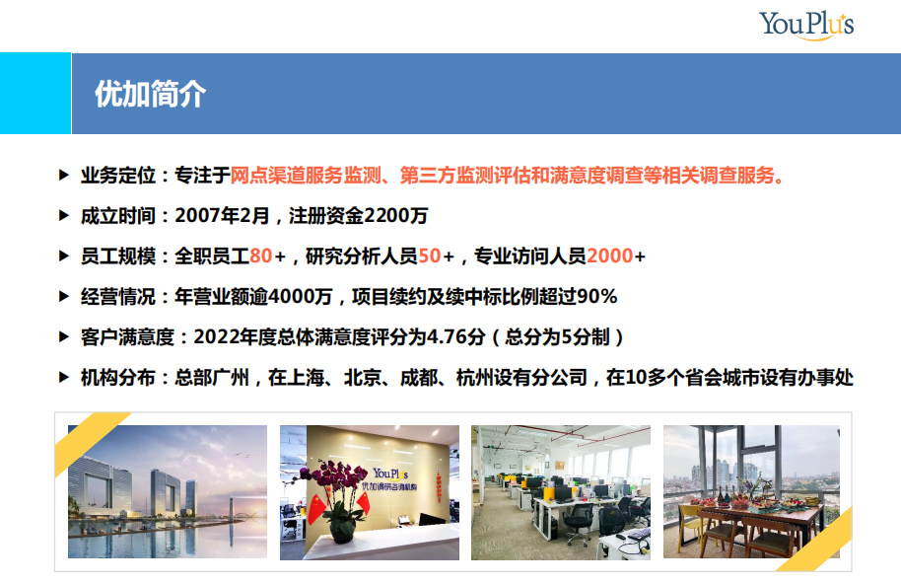**主要服务项目及对象：**

主要服务项目：神秘顾客检查，网点渠道明查和盘点，录像监控审核，客户满意度调查等。累计服务过的网点渠道服务监测项目超过500个；

服务对象：品牌连锁性服务窗口行业。如银行、通讯、汽车4S店、连锁酒店、连锁专卖店/专卖柜、连锁快餐、加油站、服务热线（Call-center）等，服务客户超过100个国内外知名品牌。

